**FACULTAD DE CIENCIAS DE LA EDUCACIÓN HUMANAS Y TÉCNOLOGÍAS**

UNIVERSIDAD NACIONAL DE CHIMBORAZO

**3º SEMESTRE DE EDUCACIÓN INICIAL**

**TAREA DE ESTADÍSTICA**

Nombre:……………………………………….. Fecha: 2025 – 07 – 06

* Previo a la entrega del trabajo de manera física y virtual que ≡ a **3** puntos se realizará la prueba

sobre **7** puntos

Los siguientes ejercicios que se proponen resolver de manera **MANUAL Y DEMOSTRADO SUS RESULTADOS EN EXCEL** y en el proceso de solución hallar:

a. La tabla de distribución de frecuencias

b. Todos los estadígrafos de posición, promedio, cuantiles y dispersión

c. Una grafica la que usted crea ser la obtima

d. Interpretación

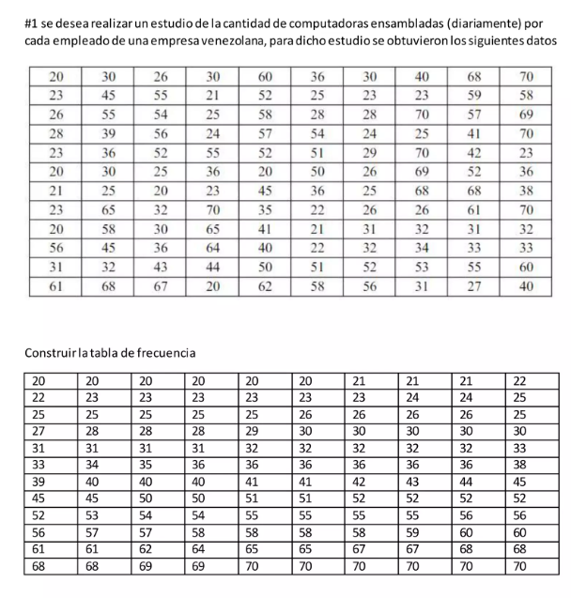

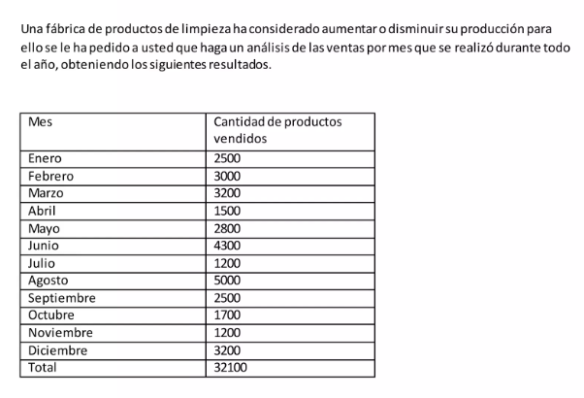

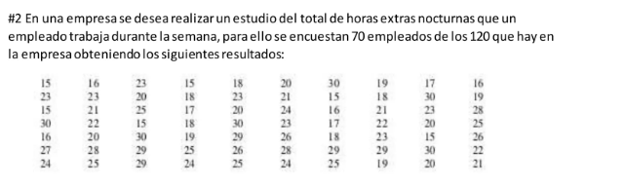

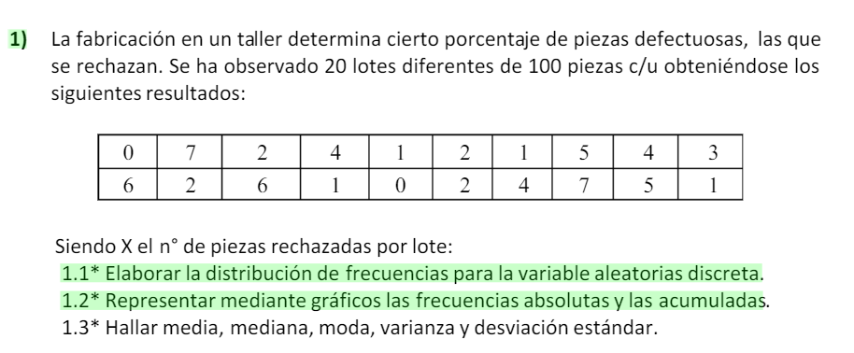

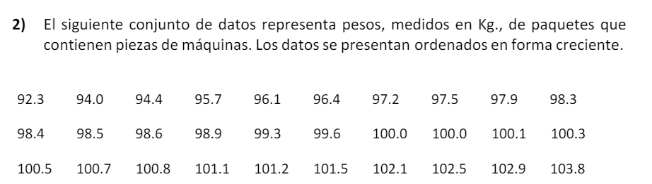

3)